##### REPORT 2

**Diagrama de Gantt**

**Referências Bibliográficas Comentadas**

##### IDENTIFICAÇÃO

|  |  |  |  |
| --- | --- | --- | --- |
| **NO** | **NOME** | **e-mail** | **Telefone** |
| 145052 | Julio Cesar da Silva Esteves | julio.cesar6400@gmail.com | (15) 99662-4976 |
| 141205 | Marcelo Thomaz de Aquino Junior | marcelo.aquinojr7@gmail.com | (15) 99851-8742 |

**TÍTULO:**

Análise e Reconhecimento por Vídeo para Controle de Presenças utilizando TensorFlow.

**LÍDER DO GRUPO:**

Marcelo Thomaz

**ORIENTADOR:**

Tiago Pasqualini da Silva

Data da Entrega: 27/03/2018

____________________________

Visto do Orientador

**DIRETRIZES**

**Parte 1**

**Diagrama de Gantt**

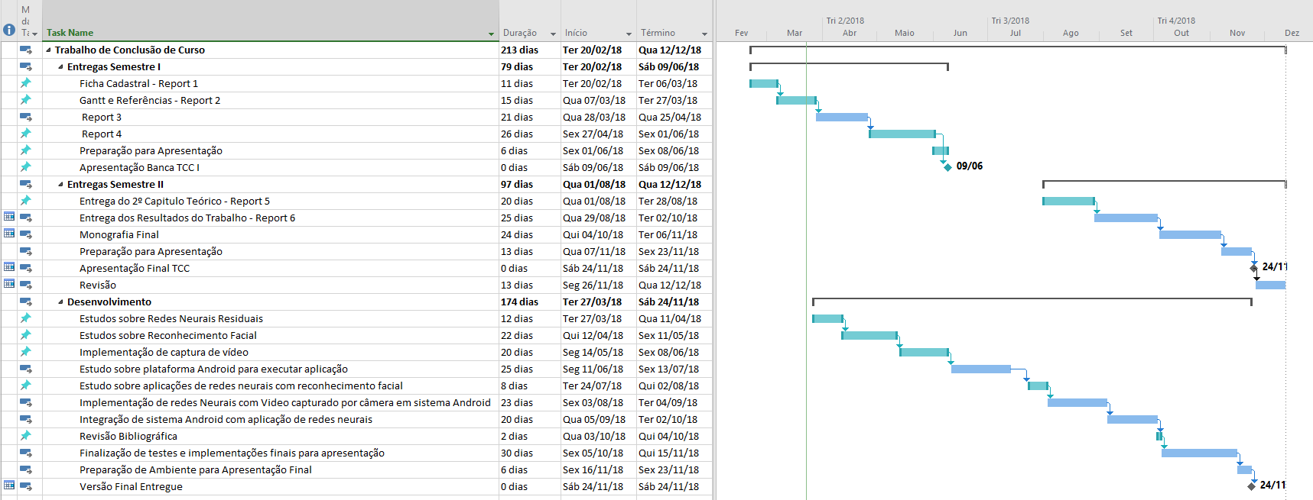

**Parte 2**

1. **Livros**
   1. GÉRON, A. **Hands-On Machine Learning with Scikit and TensorFlow**. 1.ed., 2017. 689 p.

Comentário: Esse livro tem uma explicação coerente sobre aprendizado de máquina e os desenvolvimentos com exemplos utilizando a tecnologia TensorFlow, contribuem muito para o nosso trabalho. Algumas pesquisas foram feitas, e o livro mostra a partir da página 280, explicações de grafos, gradiente descendente, como treinar o seu

algoritmo, entre outras. O fato da escolha desse livro é por ser recente e utilizar de uma tecnologia que iremos adotar no projeto.

* 1. HAYKIN, S. S. **Redes Neurais Princípios e Prática**. 2.ed. Porto Alegre: Bookman, 2007, 908 p.

Comentário: O livro de principios de redes neurais, mostra desde o desenvolvimento de aplicações mais básicas, até grandes redes explicando passo a passo de como criá-las e adicionar ao seu projeto. Mesmo sendo um livro de uma data mais antiga

comparado as tecnologias, ele passa uma base completa para que seja possível adaptar ao projeto e consequentemente ter um bom resultado na aplicação.

1. **Artigos**

2.1. DOSPINESCU, O.; POPA, I. **Face Detection and Face Recognition in Android Mobile Applications**, Iași, Romania v. 20, n. 1, p. 1-10, jan. 2016.

Comentário: O que me chamou atenção nesse artigo foi a forma em que o sistema foi embarcado. Uma plataforma android em que pode ser utilizado tablet/celular, onde o desenvolvimento utilizando algumas tecnologias como por exemplo, o OpenCV para fazer o reconhecimento facial foi algo que auxiliou muito os integrantes de acordo com o artigo. Dessa forma, a integração do TCC utilizando algumas dessas ferramentas, é valido no caso de a aplicação ser utilizada num sistema android.

2.2. KAMENCAY, P.; BENCO, M.; MIZDOS, T.; RADIL, R. **A New Method for Face Recognition Using Convolutional Neural Network**. v. 15, n. 4, p. 1-10., 2017.

Comentário: Um dos pontos desse artigo, é o fato de apresentar muito bem o processo de aquisição de faces utilizando redes neurais. Ele tem uma demonstração sucinta do processo de redes, porém o foco maior desse artigo é demonstrar a matriz, o reconhecimento facial e seu dataset como um todo. Esse artigo, além de auxiliar a forma como será a aquisição das imagens, ele demonstra uma série de resultados apresentados que comprovam uma boa utilização de redes e reconhecimento facial.

1. **Anais apresentados em congressos**

3.1. RIHANI, V.; BHANDARI, A.; SINGH, C. P.. Face Recognition Using Convolution Filters and Neural Networks. In: INTERNATIONAL CONFERENCE ON ARTIFICIAL INTELLIGENCE, 1. 2006, Las Vegas, USA. **Anais.** Las Vegas, USA; ICAI, 2006.

Comentário: Esse anal apresentado leva consigo uma aplicação de redes neurais e filtros convolucionais para o reconhecimento facial. Todo o estudo foi baseado na criação de um modelo com multicamadas seguido de uma implementação de “backpropagation”. Para o reconhecimento, foram feitas algumas alterações nas imagens como por exemplo: Escalas de cinza, ajustes lineares e equalização de

histograma. A utilização das definições do algoritmo utilizado e os ajustes nas imagens realizados, será de grande proveito para o trabalho a ser desenvolvido.

3.2. XIA, X.; XU, C.; NAN B.. Facial Expression Recognition Based on TensorFlow Platform. In: INTERNATIONAL CONFERENCE ON INFORMATION TECNOLOGY AND APPLICATIONS, 12. 2017, Guangzhou, CN. **Anais.** Guangzhou, CN; ITA, 2017.

Comentário: Com esse anal, pode-se utilizar como base várias tecnologias empregadas, como por exemplo o TensorFlow, onde será utilizado modelos de expressões faciais em que é disponibilizado na ferramenta. Além disso, será utilizado o TensorFlow, pois o artigo demonstra que a utilização dessa tecnologia comparado a

outros modelos de redes neurais demanda menos tempo de processamento e por isso foi empregada.

1. **Teses**

4.1. PRAZERES, S. G. **Reconhecimento de Faces Utilizando Redes Neurais Autoassociativas.** 2010. 42 f. Trabalho de Conclusão de Curso (Graduação em Engenharia da Computação) – Universidade de Pernambuco, Recife, PE. 2010.

Comentário: Nesse trabalho, mostra as tecnologias empregadas para o reconhecimento de faces utilizando redes neurais. O projeto foi desenvolvido utilizando dois ambientes, um deles com redes neurais autoassociativas, e outro com multi layer perceptron. Após os treinamentos e dez iterações, os dados gerados obtiveram bons resultados e dessa forma pode-se analisar esse trabalho para ter um embasamento teórico melhor e assim iniciar o desenvolvimento do sistema apresentado.

4.2. BRAGA, L. F. Z.. **Sistema de reconhecimento facial**. 2013. 84 f. Trabalho de

Conclusão de Curso (Graduação em Engenharia Elétrica) – Escola de Engenharia de São Carlos, Universidade de São Paulo, São Carlos, SP. 2013.

Comentário: O sistema desse TCC engloba o reconhecimento de faces comparando um dataset de imagens cadastradas em um banco de dados, onde ele faz a detecção, extração de características e reconhecimento. Além disso, as regras bem definidas no

trabalho foram essenciais para a detecção e isso será utilizado como base para a aplicação do trabalho da nossa equipe.

1. **Links**

5.1. Como funciona o RECONHECIMENTO FACIAL. Disponível em: < http://www.techtudo.com.br/artigos/noticia/2012/04/como-funciona-o-reconhecimento-facial.html >. Acesso em: 22 mar. 2018.

Comentário: Uma das técnicas empregadas apresentadas nesse site, é a verificação dos pontos do rosto e as distâncias em que cada um fica em relação aos outros. Todos os pontos armazenados numa base de dados podem ser treinados por redes neurais e consequentemente ter uma precisão elevada em relação as outras tecnologias de reconhecimento. A explicação do funcionamento de reconhecimento facial auxiliará os integrantes do projeto a fim de entender as etapas e entender os exemplos nas aplicações práticas do dia a dia para implementar no projeto.

5.2. Getting Started with TENSORFLOW. Disponível em: < https://www.tensorflow.org/get_started/premade_estimators.html>. Acesso em: 22 mar. 2018.

Comentário: Esse site é muito interessante para aplicar ao TCC pelo fato de ser utilizado a tecnologia para realizar os treinamentos, e todo o processo de instalação, compilação e utilização da ferramenta é demonstrado nesse tutorial e como é uma plataforma feita específica para algo, várias documentações estão disponíveis para utilização. Sendo assim, todos os procedimentos a serem tomados no

desenvolvimento do projeto utilizará como base o link mostrado e as instalações de API’s estão disponiveis para acesso.